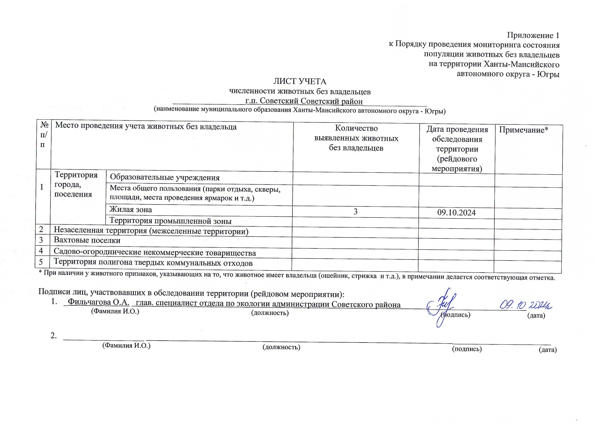Фотоматериал

|  |  |
| --- | --- |
| C:\Users\filchagovaoa\Desktop\photo_2024-10-10_11-42-19.jpg | C:\Users\filchagovaoa\Desktop\photo_2024-10-10_11-41-24.jpg |
| г.п. Советский ул. Мира, д. 11 | г.п. Советский ул. Трассовиков, д. 10 «А» |